«В здоровом теле здоровый дух»
12.07.2023
Как все мы с детства знаем , что футбол - это командный вид спорта, в котором целью является забить мяч в ворота соперника ногами или другими частями тела большее количество раз, чем команда соперника. В настоящее время самый популярный и массовый вид спорта в мире.

8 июля 2023 года по адресу Новокосинская 13 к2 молодежная палата Новокосино провела турнир по футболу для всех желающих. Так вот: игра длилась час (тайм по 30 минут) и 10 минут перерыв. Хочу поздравить команду ФК Восток, которая победила со счетом 8:6.

Интересный факт: Самый крупный проигрыш в истории футбола — 149:0
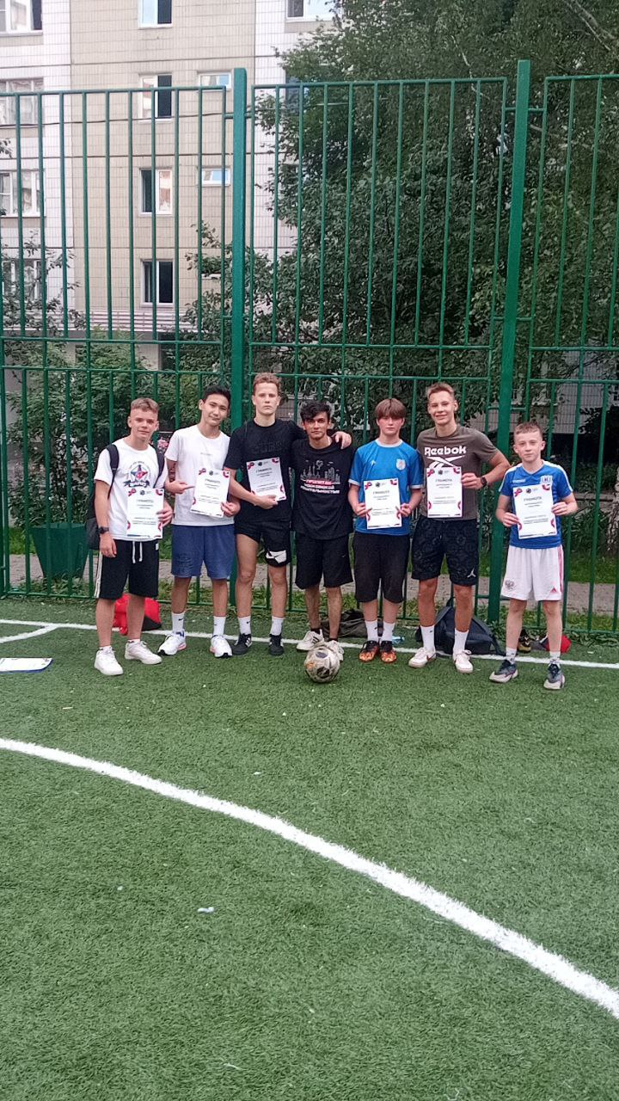
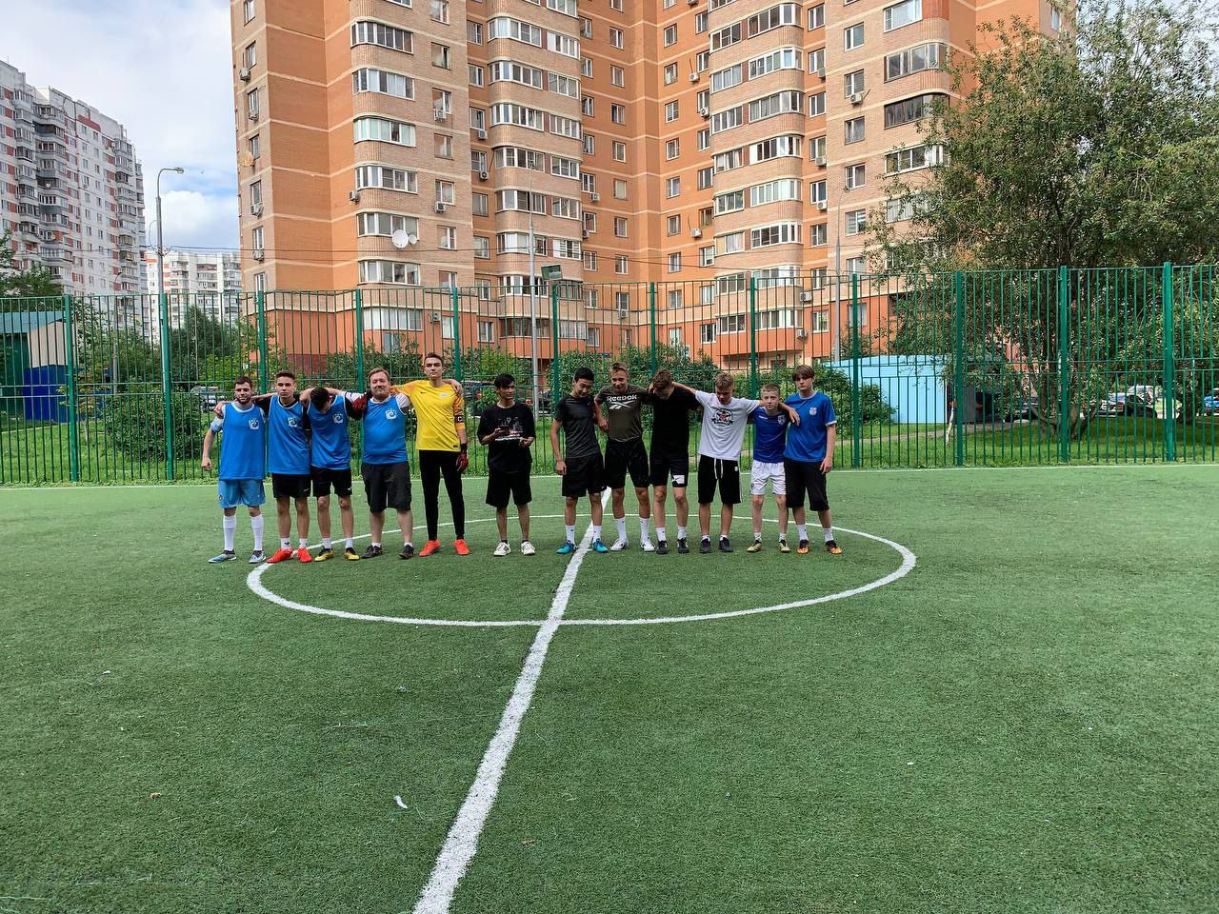

Адрес страницы: http://novokosino.mos.ru/presscenter/news/detail/11710907.html
Управа района Новокосино города Москвы

